OBECNÍ ÚŘAD BAŠŤ 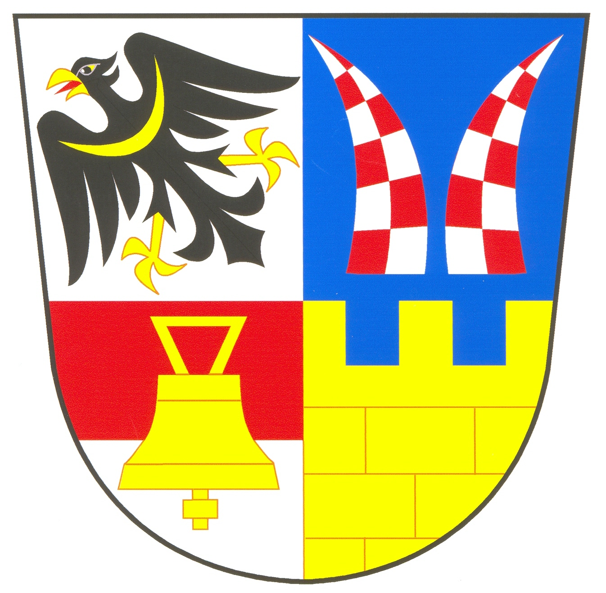
____________________________________

ŽÁDOST O ZRUŠENÍ ÚDAJE O MÍSTU TRVALÉHO POBYTU
podle ust. § 12 odst. 1 písm. c) a ust. § 12 odst. 2 zákona č. 133/2000 Sb., o evidenci obyvatel a rodných číslech, a podle zákona č. 500/2004 Sb., správní řád, ve znění pozdějších předpisů.

NAVRHOVATEL:

Jméno a příjmení/název společnosti ………………………………………………………..

Datum narození: …………………………………………….. IČ: ………………………….

Adresa místa trvalého pobytu/sídlo společnosti: ………………………………………………

…………………………………………………………………………………………………..

Adresa pro doručování …………………………………………………………………………
vyplňte pouze tehdy, pokud si přejete zasílat písemnosti na jinou adresu než je adresa místa trv.pobytu

Telefon: ………………………………… email: ……………………………………………...

Žádám jako oprávněná osoba podle ust. § 10 odst. 6 písm. c) zákona č. 133/2000 Sb., o evidenci obyvatel, o zrušení údaje o místu trvalého pobytu:

Jméno a příjmení: ……………………………………………………………………………..
(účastníka řízení, kterému se má zrušit trvalý pobyt)

Datum narození: ………………………………………………………………………………...

Adresa trvalého pobytu: ………………………………………………………………………...

Kontaktní adresa (je-li navrhovateli známa): …………………………………………………………..

Telefon: …………………………………… email: …………………………………………..

Žádost o zrušení trvalého pobytu podávám jako:

□ vlastník/spoluvlastník domu/bytu
□ nájemce/spolunájemce domu/bytu

Osoba, které má být trvalý pobyt zrušen, je vůči mé osobě ve vztahu:

…………………………………………………………………………………………………
(např. bývalý manžel, dcera, cizí osoba, bývalý vlastník apod.)

Zánik užívacího práva k objektu dokládám těmito listinami:
(např. odnětí souhlasu oprávněné osoby, pravomocný rozsudek o rozvodu manželství, doklad o vypořádání bydlení na dobu po rozvodu, prohlášení o opuštění společné domácnosti, platnou nájemní smlouvu, výpověď z nájmu, dohodu o ukončení nájmu, příp. další listiny)

…………………………………………………………………………………………………...

Z důvodu doplnění důkazního řízení navrhuji výslech svědků (uveďte jméno a adresu alespoň jednoho svědka):

…………………………………………………………………………………………………

…………………………………………………………………………………………………

Jako navrhovatel beru na vědomí, že podáním návrhu bylo zahájeno správní řízení ve výše uvedené věci.

Jako oprávněná osoba jsem povinen ohlašovně prokázat zánik užívacího práva občana k objektu nebo jeho vymezené části a současně neužívání tohoto objektu nebo jeho vymezené části.

Zároveň se vzdávám:

- práva na účasti při dokazování dle § 51 odst. 2 správního řádu

- účasti na případném ústním jednání v souladu s § 49 odst. 1 správního řádu

- seznámení se s podklady pro vydání rozhodnutí dle § 36 odst. 3 správního řádu.

Datum: ……………………… Podpis navrhovatele: ………………………………………

Správní poplatek ve výši 100,- Kč za osobu, které se má rušit trvalý pobyt, byl uhrazen na ohlašovně Obecního úřadu v Bašti dne:
………………………….

